**1. ¿Qué afirmación es correcta?**

Incrementar el tamaño del bloque hace disminuir la frecuencia de fallos hasta que se ve contrarrestada por el menor número de bloques y la frecuencia de fallos comienza a aumentar

**2. Sea una caché con correspondencia directa con direcciones de 32 bits, de los cuales 22 bits de la dirección se usan para la etiqueta y 6 bits para la línea. ¿Qué tamaño en palabras tiene la línea de caché? ¿De qué tamaño (en palabras) es la caché?**

El tamaño de la línea es de 16 palabras y el tamaño de la caché es de 1K palabras.

**3. ¿En qué consiste el principio de localidad?**

El principio de localidad se basa en dos aspectos. Por un lado, si se referencia un elemento de memoria, tenderá a ser referenciado pronto. Por otro, los elementos de memoria cercanos al elemento referenciado tenderán a ser referenciados pronto.

**4. Sobre la función de correspondencia**

En la función de correspondencia directa cada bloque de memoria principal solo puede aparecer en una línea de la caché

o

Todas son ciertas

**5. Calcula el tiempo promedio de acceso a un sistema de memoria con las siguientes características: el tiempo de acierto al nivel superior es de 2ns, la tasa de aciertos para el programa es de 45% y finalmente la penalización del fallo medio es de 386ns**

TMA = tiempo acierto + tasa fallos* penalización fallo = 2 +(1-0.45)*386 = 214.3

**6. ¿A qué tipo de correspondencia se refiere la siguiente sentencia: “Cualquier combinación de bloques de la memoria principal puede estar en la caché en un determinado instante”?**

Correspondencia completamente asociativa

**7. Sabiendo que tenemos una memoria con un bus de direcciones y palabras de 16 bits, direccionable por palabra, una caché de 32 KB, bloques de 4KB, y función de correspondencia completamente asociativa ¿Qué etiqueta incluirá la caché para la dirección de memoria 0110 1111 0001 0001?**

La línea tendría la etiqueta 0110

MP = 2^16; Etiqueta=Tam.MP/Tam.Bloques=16; log2(16)=4 bits;

**8. Dada una memoria caché con correspondencia asociativa por conjuntos con el contenido que indica la figura. Si el procesador lanza la dirección 100Fh, indica la respuesta correcta**

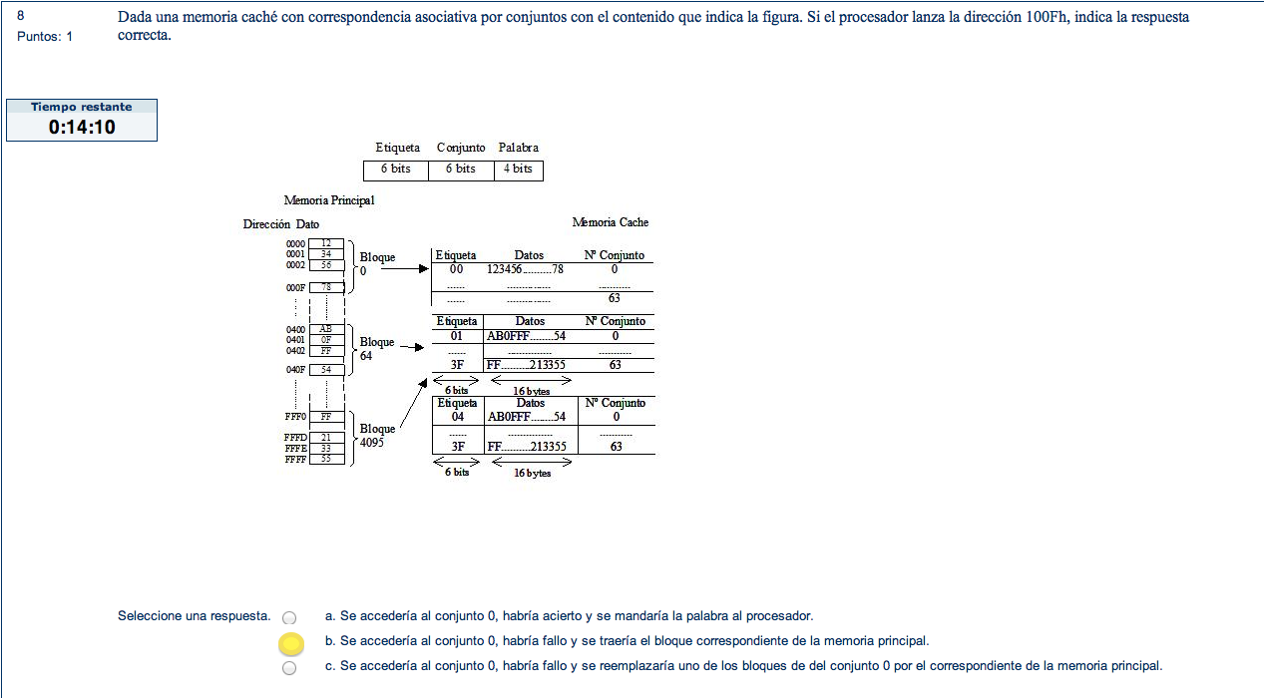

Se accedería al conjunto 0, habría acierto y se mandaría la palabra al procesador

**9. Suponed que la dirección de la memoria principal de 16 bits es 5B3Bh. Si el tamaño del bloque es de 16 palabras ¿Cuál es el valor de la etiqueta en binario para una caché completamente asociativa?**

La etiqueta es 0101 1011 0011

MP = 2^16; bloque=2^4; etiqueta = 16 - 4 = 12bits

**10. En un determinado sistema de memoria, para un programa dado, se obtiene un porcentaje de acierto en el nivel superior de 10%. ¿Cuál es la tasa de fallos?**

1-0.1=0.9 = 90%

**11. ¿Cuál de las siguientes afirmaciones es falsa?**

El funcionamiento de caché se basa en la transferencia de palabras individuales entre la memoria principal y memoria caché.

**12. ¿Cuáles de las siguientes afirmaciones son ciertas?**

La mayor parte de la capacidad de la jerarquía de memoria se encuentra en el nivel más bajo

Las memorias cachés aprovechan la localidad temporal

**13. ¿A qué tipo de correspondencia se refiere la expresión: línea = dirección de la estructura del bloque mod numero líneas?**

Correspondencia directa

**14. ¿Qué afirmación es verdadera?**

Una memoria caché con correspondencia totalmente asociativa con p bloques podría denominarse memoria caché con correspondencia asociativa por conjuntos de vía 1 y p conjuntos

**15. Dada una memoria caché con correspondencia directa con el contenido que indica la figura. Si el procesador lanza la dirección de memoria E803h, indica la respuesta.**

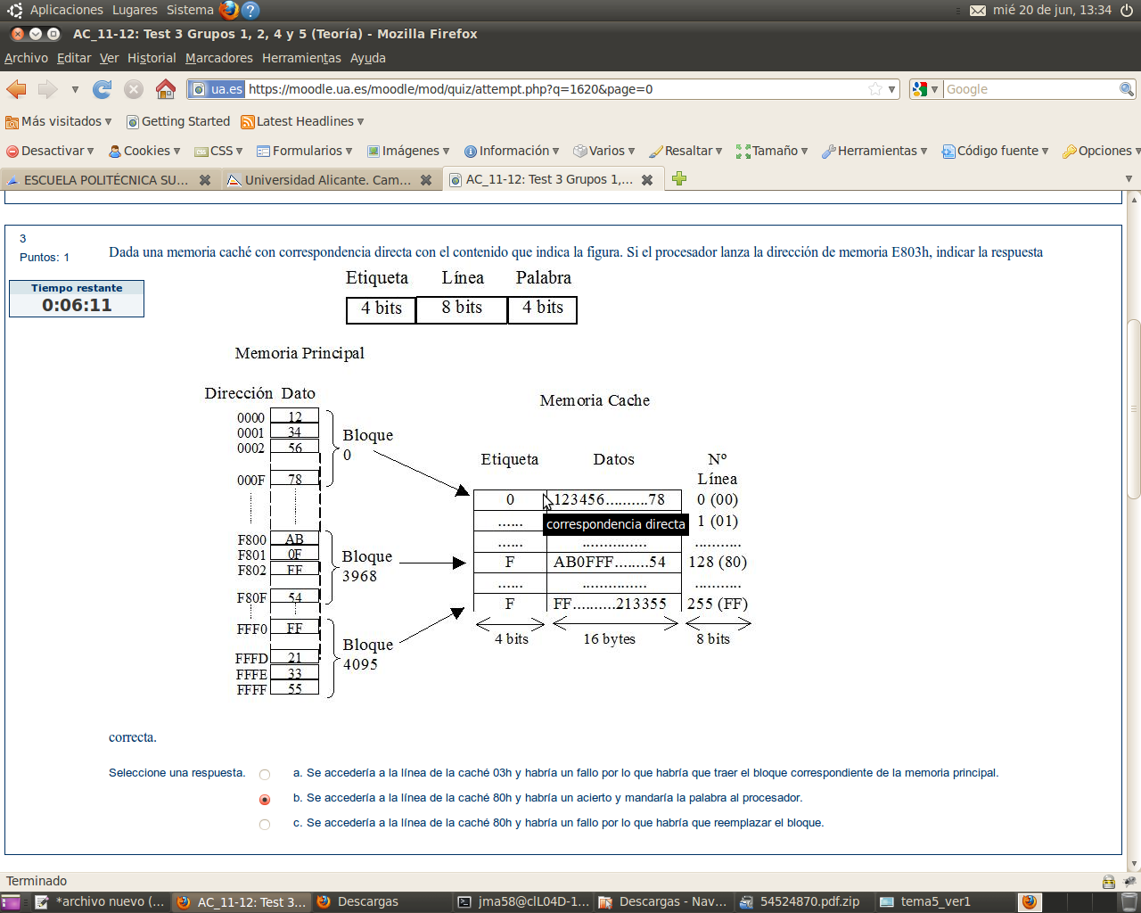

Se accedería a la línea de caché 80h y habría un fallo por lo que habría que reemplazar el bloque

**16. Teniendo en cuenta la definición del tiempo medio de acceso a memoria (TMA):**

Un diseñador de computadores prefiere un tamaño de bloques con tiempo de acceso medio menor mejor que una frecuencia de fallos baja.

**17. Sabiendo que tenemos una memoria con un bus de direcciones y palabras de 16 bits, direccionable por palabra, una caché de 32 KB, bloques de 4KB, y función de correspondencia directa ¿A qué línea de la caché ira la dirección de memoria 0110 1111 0001 0001?**

El bloque iría a la línea 110

**18. Acerca del principio de localidad**

Por el principio de localidad, los programas acceden a una porción relativamente pequeña del espacio de direcciones en cualquier instante de tiempo.

**19. Suponed que la dirección de la memoria principal de 16 bits es 7729h. Si el tamaño del bloque es de 16 palabras ¿Cuál es el valor de la etiqueta en binario para una caché con correspondencia directa con 128 bloques?**

La etiqueta es 01110

128 bloques = 2^7 = 7 bits línea; log2(16) = 4 bits bloque; 16-7-4=5bits etiqueta

**20. ¿Qué afirmación es la correcta?**

La parte del tiempo de acceso de la penalización de fallos no está afectada por el tamaño del bloque

**21. Calcula el tiempo promedio de acceso a un sistema de memoria con las siguientes características: el tiempo de acierto al nivel superior es de 9ns, la tasa de aciertos para el programa es de 44% y finalmente la penalización del fallo medio es de 319ns**

TMA = TA + FF * PF; TA = 9ns; FF = 1 – aciertos; PF = 319; 9 + (1-0.44)*319 = 187.64

**\*22. Dada una memoria caché con correspondencia totalmente asociativa con el contenido que indica la figura. Si el procesador lanza la dirección F802h, indica la respuesta correcta**

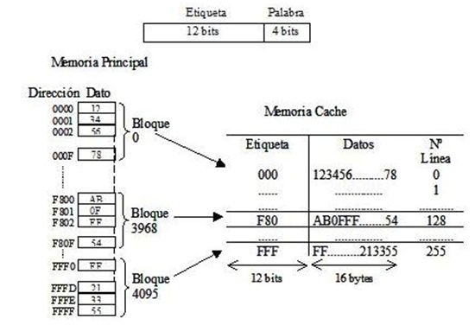

Se examinan todas las etiquetas en paralelo y produce un fallo, habría que traer el bloque correspondiente de la memoria principal

**23. Sobre la función de correspondencia asociativa por conjuntos**

Un bloque de memoria principal se corresponde con un conjunto, pudiéndose ubicar en cualquiera de las líneas que lo componen

**24. En un determinado sistema de memoria, para un programa dado, se obtiene un porcentaje de aciertos en el nivel superior de 24%. ¿Cuál es la tasa de fallos?**

Tasa fallos = (1- tasa aciertos) = 1-0.24 = 0.76 = 76%

**25.Sabiendo que tenemos una memoria con un bus de direcciones y palabras de 16 bits, direccionarle por palabra, una cache de 32KB, bloques de 4KB y función de correspondencia directa ¿Qué etiqueta incluiría la cache para la dirección de memoria 0110 1111 0001 0001?**

La línea tendría la etiqueta 011

MP = 2^16; Etiqueta=Tam.MP/Tam.Bloques=2^16/2^12= 2^4 = 4 bits;

**26. En un determinado sistema de memoria, para un programa dado, se obtiene un porcentaje de aciertos en el nivel superior de 87%. ¿Cuál es la tasa de fallos?**

1-0.87 = 0.13 = 13%

**27. Calcula el tiempo promedio de acceso a un sistema de memoria con las siguientes características: el tiempo de acierto al nivel superior es de 4ns, la tasa de aciertos para el programa es de 70% y finalmente la penalización del fallo medio es de 493ns**

4+1-0.7*493 = 151.9

**28. Sobre la jerarquía de memoria**

La información se ubica en un nivel dependiendo de su probabilidad de uso